**PROJECT PENGEMBANGAN PROFIL PELAJAR PANCASILA (P5)**

**DATA MINING EKSTRAKSI INFORMASI PENTING PADA DATA MENGGUNAKAN APLIKASI ORANGE**

***“******Meng-ekstrak informasi penjualan handphone dari toko online Amazon”***

Disusun untuk memenuhi sebagian tugas mata pelajaran P5-2 Rekayasa dan Teknologi



Nama: Mohammad Zaidan

Kelas: XI Tel 13

PROGRAM STUDI TEKNIK TELEKOMUNIKASI

BIDANG TEKNOLOGI INFORMASI DAN KOMUNIKASI

SMK TELKOM JAKARTA

2023

## DAFTAR ISI

DAFTAR ISI 2

BAB I 3

PENDAHULUAN 3

1.1 Latar Belakang 3

1.2 Permasalahan yang diangkat 4

1.3 Alat dan Bahan 4

BAB II 5

PEMBAHASAN 5

2.1 Pembahasan Masalah 5

2.2 Desain Project 6

2.3 Hasil Project 6

BAB III 8

PENUTUP 8

3.1 Kesimpulan 8

B. Saran 8

## BAB I

## PENDAHULUAN

### 1.1 Latar Belakang

Toko online Amazon adalah salah satu platform e-commerce terbesar di dunia, yang menyediakan berbagai macam produk termasuk handphone dari berbagai merek dan model. Data penjualan handphone dari Amazon memiliki potensi informasi yang sangat berharga untuk berbagai tujuan, termasuk analisis pasar, perencanaan persediaan, riset kompetitor, peramalan penjualan, dan banyak lagi.

Data penjualan handphone dari Amazon dapat memberikan wawasan tentang tren pasar, preferensi konsumen, dan popularitas merek dan model tertentu. Informasi ini dapat digunakan oleh perusahaan untuk mengidentifikasi peluang pasar dan mengembangkan strategi pemasaran yang lebih efektif.

Dengan mengekstrak data penjualan handphone dari Amazon, perusahaan dapat memantau aktivitas pesaing mereka. Ini dapat memberikan wawasan tentang strategi harga, promosi, dan produk yang digunakan oleh pesaing.

Data penjualan historis dari Amazon dapat digunakan untuk mengembangkan model peramalan penjualan yang akurat. Ini memungkinkan perusahaan untuk merencanakan produksi dan pengadaan sumber daya dengan lebih baik.

Data penjualan handphone dari Amazon dapat membantu dalam pengambilan keputusan yang lebih baik. Informasi ini dapat digunakan untuk mengidentifikasi tren yang mungkin terjadi di masa depan, yang dapat membantu perusahaan mengambil langkah-langkah yang diperlukan. Berdasarkan uraian diatas, penulis tertarik Menyusun laporan P5 Rekaya dan Teknologi dengan judul “Meng-ekstrak informasi penjualan handphone dari toko online Amazon”.

### 1.2 Permasalahan yang diangkat

Permasalahan utama yang ingin kita selesaikan adalah mencari informasi tentang harga rata-rata produk handphone yang dijual di Amazon, serta rata-rata rating produk. Proses ini membutuhkan pengambilan data yang akurat, pembersihan data untuk menghilangkan data yang tidak relevan, dan perhitungan rata-rata harga dan rata-rata rating. Selain itu, kami akan melakukan analisis data untuk mencari korelasi antara harga dan rating, serta mencari pola-pola yang mungkin ada dalam data.

### 1.3 Alat dan Bahan

1. Orange
2. Laptop
3. Excell
4. Github

## BAB II

## PEMBAHASAN

### 2.1 Pembahasan Masalah

Dalam penelitian ini, beberapa permasalahan yang signifikan perlu dipertimbangkan. Pertama-tama, adalah ekstraksi data dari situs web Amazon. Amazon sering mengubah tata letak dan struktur halaman web mereka, yang dapat menyulitkan pengambilan data secara konsisten. Selain itu, Amazon memiliki kebijakan penggunaan yang ketat, yang harus diikuti selama proses pengambilan data. Menghindari pelanggaran aturan dan peraturan mereka serta menjaga kepatuhan terhadap hukum dan etika adalah hal yang sangat penting.

Permasalahan lain yang muncul adalah kualitas data. Data yang diekstrak mungkin mengandung duplikat atau informasi yang tidak relevan. Sebelum melakukan analisis lebih lanjut, perlu dilakukan pembersihan data untuk memastikan bahwa data yang digunakan adalah data yang tepat dan akurat.

Setelah data dibersihkan, tugas berikutnya adalah menghitung rata-rata harga dan rata-rata rating produk. Perhitungan ini harus dilakukan dengan cermat untuk menghindari kesalahan perhitungan yang dapat memengaruhi hasil analisis.

Setelah memiliki rata-rata harga dan rating, analisis data menjadi perhatian utama. Mencari korelasi antara harga dan rating produk serta menemukan pola dalam data yang dapat memberikan wawasan yang berharga adalah tantangan penting. Hal ini memerlukan pemahaman yang kuat tentang analisis statistik dan metode penelitian yang sesuai.

Mengatasi permasalahan-permasalahan ini dengan cermat adalah kunci untuk menghasilkan hasil penelitian yang akurat dan berguna tentang harga rata-rata dan rating produk handphone di Amazon.

### 2.2 Desain Project

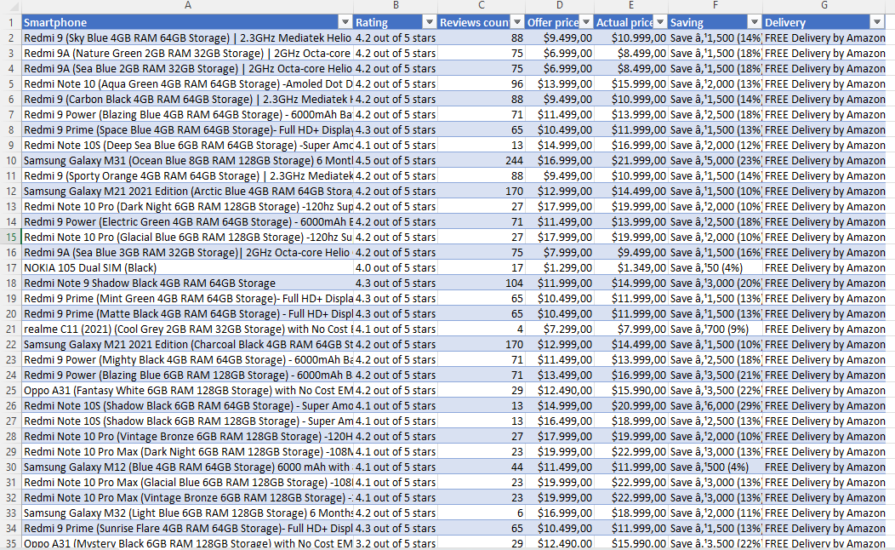Gambar 1. Data dalam Excell

### 2.3 Hasil Project

**Gambar 2. Rata-rata Rating**

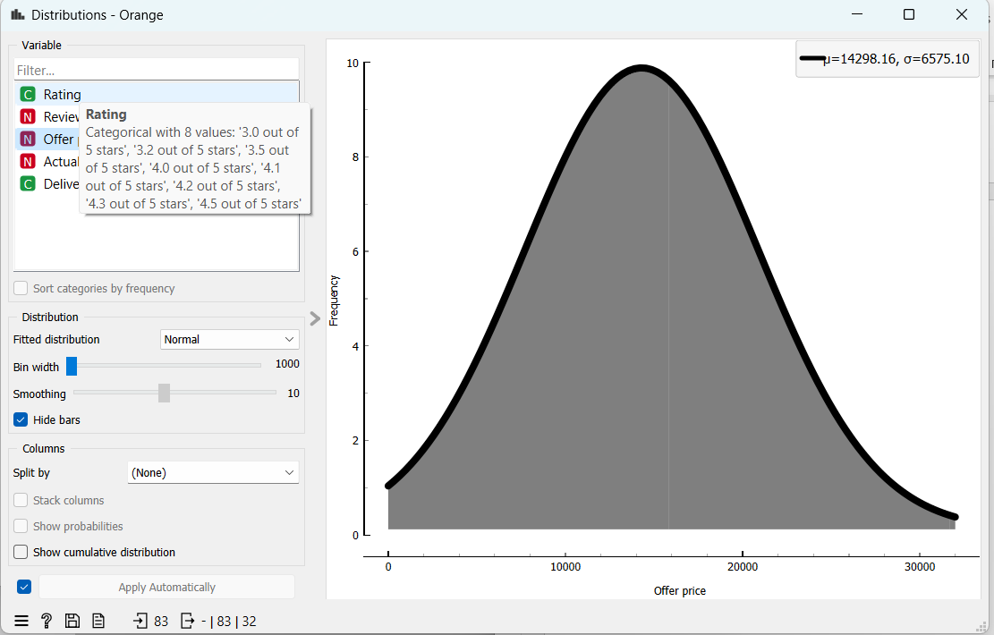

**Gambar 3. Rata-rata Harga**

**Gambar 4. Review Count**

## BAB III

## PENUTUP

### 3.1 Kesimpulan

Adapun kesimpulan berdasarkan data dan fakta yang telah dipaparkan diatas, maka penulis menyimpulkan bahwa:

1. Kualitas Data
2. Pemahaman Web Scraping
3. Analisis Data yang mendalam
4. Verifikasi Hasil

### B. Saran

Adapun saran berdasarkan kesimpulan yang didapatkan diatas, maka penulis menyampaikan bahwa:

1. Sebaiknya Pemantauan dan pemeliharan Kualitas Data secara teliti
2. Sebaiknya memiliki pemahaman yang mendalam tentang Teknik web scraping, termasuk bagaiman mengatasi perubahan tata letak situs web amazon yang mungkin terjadi.
3. Sebaiknya menggunakan alat analisis yang sesuai tentang Teknik analisis statistic.
4. Sebaiknya pastikan hasil analisis data diverifikasi dna divalidasi sebelum digunakan untuk pengambilan keputusan.